**Redakční systém LOGOS POLYTECHNIKOS**

**Vytvoření článku**

# Přihlášení (https://eteam.prycl.cz/login)

Nejprve je nutné přihlásit se jako „Autor“:

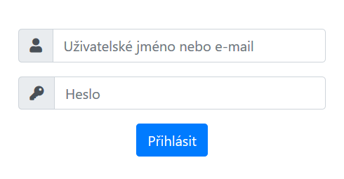

Po přihlášení se dostaneme na stránku (<https://eteam-dev.prycl.cz/redakce/>) „Nadcházející čísla časopisu“ (čísla časopisů, u kterých je plánováno vydání):

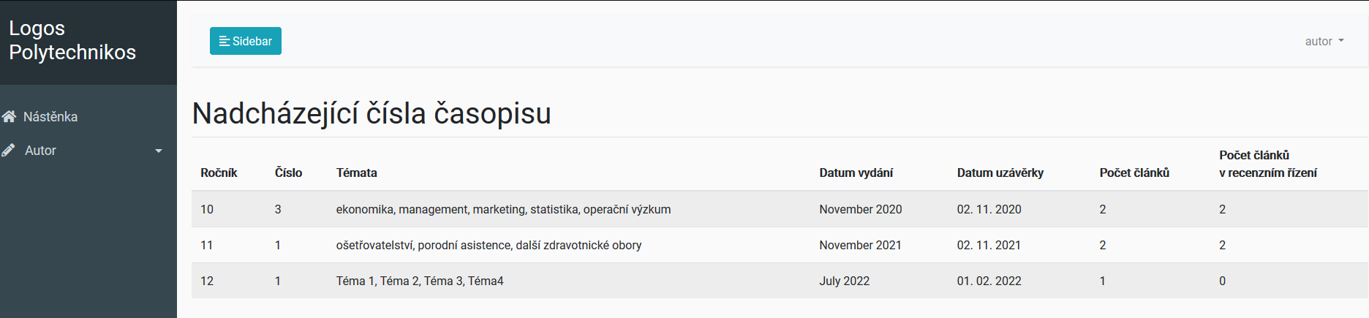

# Vytvoření článku (https://eteam-dev.prycl.cz/redakce/autor/novy-clanek)

Pro přidání článku do systému je nutné kliknout vlevo v nabídce na „Autora“ a zvolit „Vytvořit článek“:

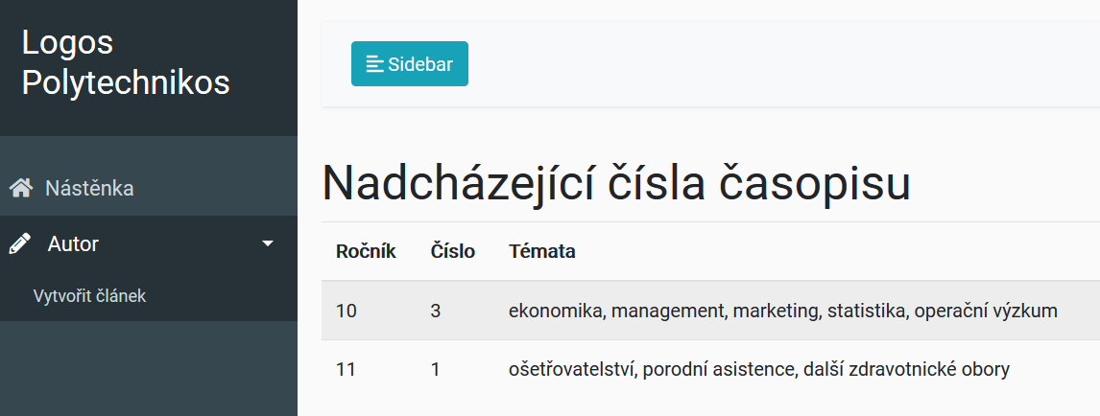

Dostaneme se na stránku <https://eteam-dev.prycl.cz/redakce/autor/novy-clanek>:

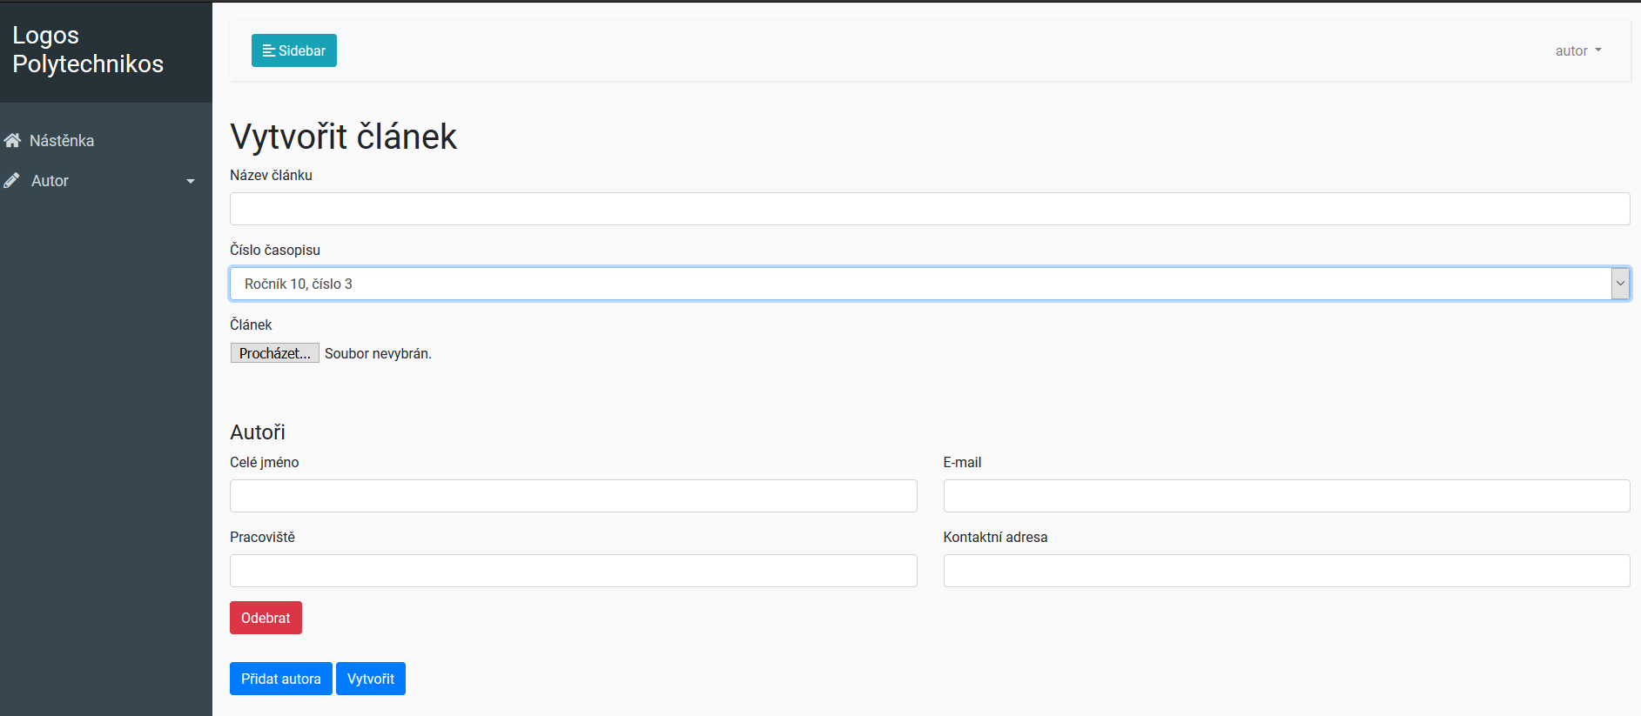

Zde vyplníme:

* Název článku
* V roletkovém menu vybereme příslušné číslo časopisu, kde požadujeme publikování
* Tlačítkem „Procházet“ vybereme soubor (pdf nebo doc(x)) s článkem v požadovaném formátu šablony
* Pro Autora vyplníme:  
   - Jméno a příjmení  
   - E-mail  
   - Pracoviště  
   - Kontaktní adresu

Pokud je více autorů, tlačítkem „Přidat autora“ se objeví další editovatelná pole pro autora.

Případně lze autora smazat tlačítkem „Odebrat“.

Po zadání všech požadovaných informací tlačítkem „Vytvořit“ jej uložíme do databáze článků. Autor dostane zpětnou informaci (v zeleném poli) „Článek byl úspěšně vytvořen“ a v „Počtu článků“ příslušného ročníku a čísla se počet zvýší o jedničku:

